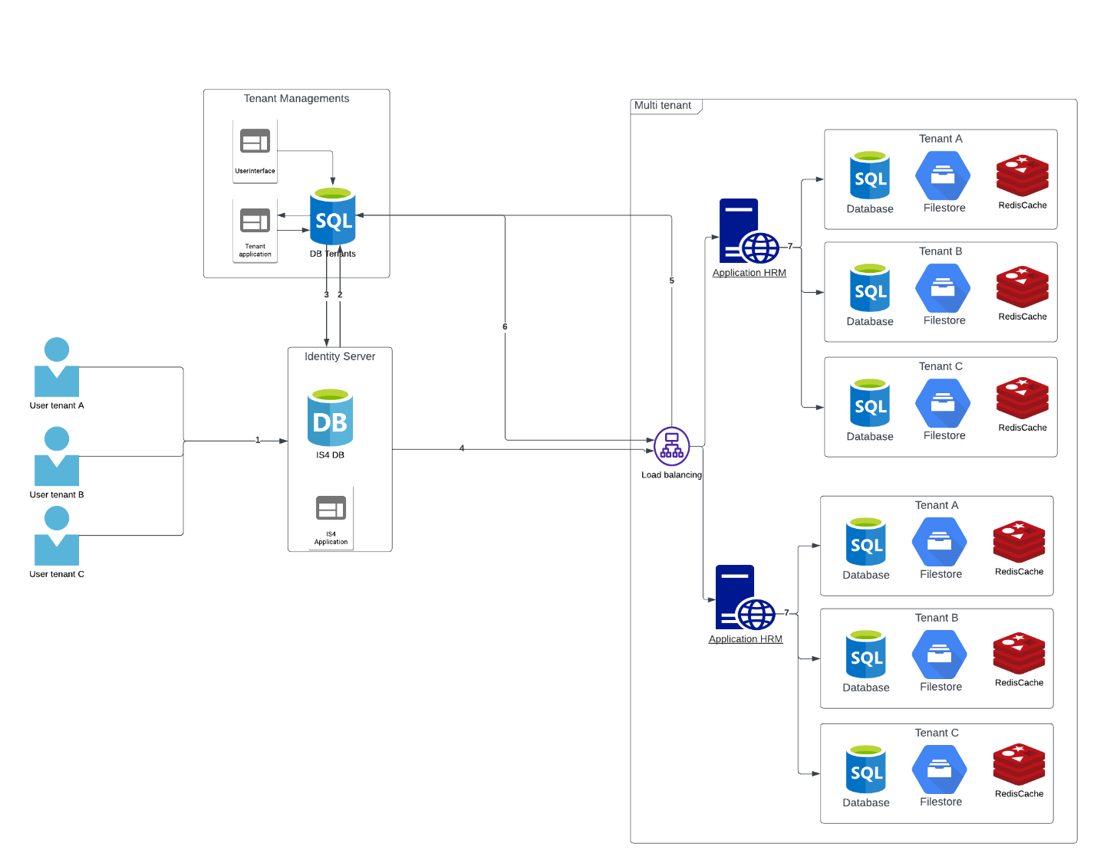

* Diễn giải quy trình :

|  |  |  |
| --- | --- | --- |
| **Bước thực hiện** | **Người thực hiện** | **Mô tả chi tiết** |
| **Bước 1: Người dùng tiến hành đăng nhập** | Người dùng tenant A | * Người dùng tiến hành đăng nhập với tên đăng nhập và mật khẩu. |
| **Bước 2: Identity server xác thực tài khoản** | Identity server | * Identity server tiến hành xác thực tài khoản với tên - đăng nhập và mật khẩu ở bước 1. * Kiểm tra thông tin đăng nhập thuộc về tenant nào thông qua kết nối cơ sở dữ liệu của ứng dụng quản lý tenant. |
| **Bước 3: Lấy thông tin tenantCode** | Identity server | * Trả về thông tin tenant như : tenantCode |
| **Bước 4: Identity server trả về thông tin token** | Identity server | * Trả về thông tin token bao gồm thông tin tenantCode |
| **Bước 5: Load balancing** | HRM System | * Load balancing sẽ điều hướng tới server phù hợp * Ứng dụng HRM sẽ tiến hành lấy thông tin cơ sở dữ liệu tương ứng với tenantCode nhận về lần đầu. Những lần tiếp theo, HRM sẽ chủ động kết nối với cơ sở dữ liệu phù hợp với tenantCode |
| **Bước 6: trả về thông tin tenant** | HRM System | * Ứng dụng HRM nhận thông tin tenant như : chuổi kết nối database, thông tin tenantCode |
| **Bước 7: kết nối CSDL phù hợp** | HRM System | * Sau khi nhận chuổi kết nối, ứng dụng HRM kết nối với cơ sở dữ liệu phù hợp với tenantCode * Trong ứng dụng HRM, việc tải tập tin và kết xuất tập tin sẽ tiến hành đưa lên storage. Các storage tùy chọn như : Azure cloud, Amzon cloud, MinIO. * Rediscache dùng để cache dữ liệu theo từng tenant. |